2月13日今日动态
出勤：本班今日出勤人数28人。今日6人缺勤。
1.新学期签到
今天是新学期的第一天，孩子们进行了新学期的签到，他们在金元宝上签上了自己的名字并贴在了金蛇身上。希望孩子们在崭新的学期有更亮眼的表现，能身体棒棒、眼睛亮亮、本领多多。
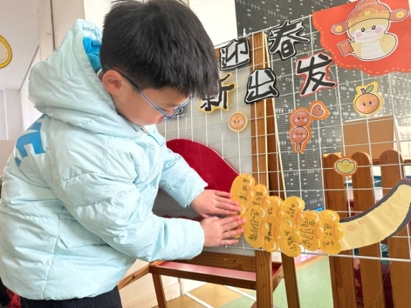 | 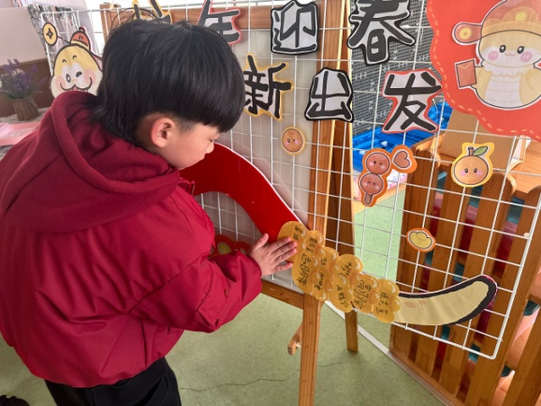
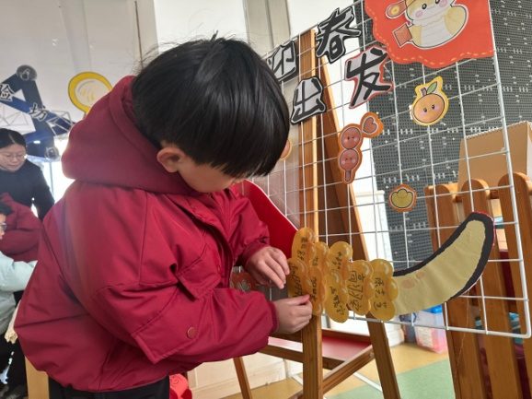 | 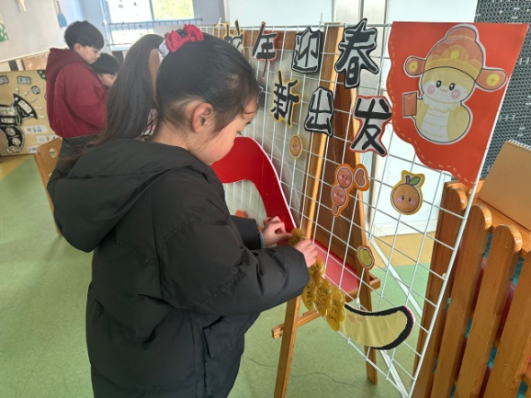
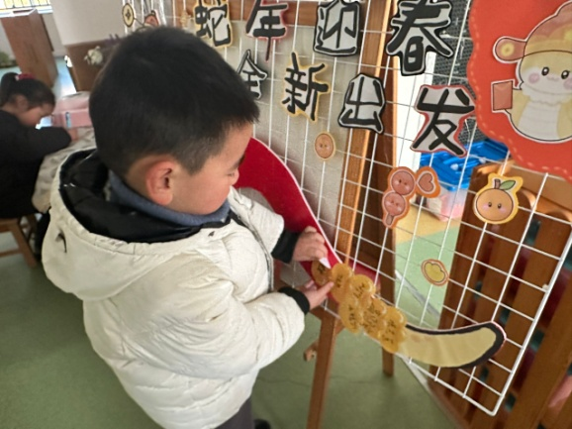 | 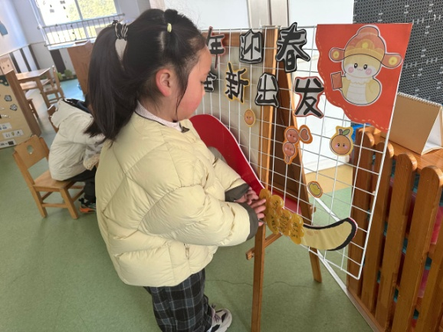
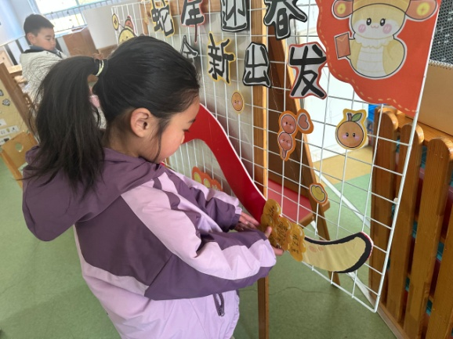 | 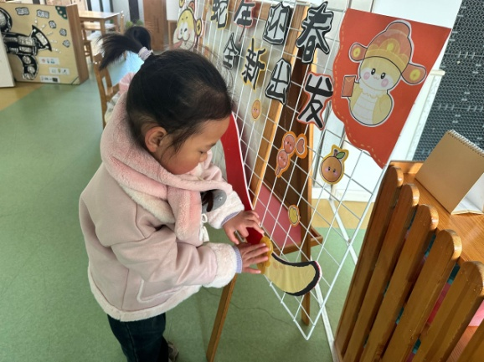
2.区域活动
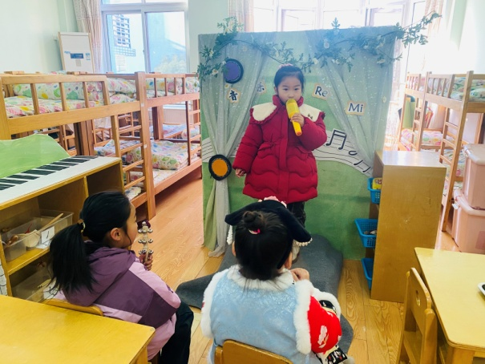  玥玥歌唱，小小、叮当用不同乐器为其伴奏。 | 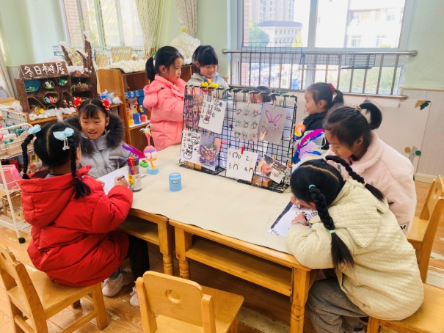  果果、恬恬、音音绘画；可心、露露、舒舒、棉棉、萱萱泥塑各种形象。
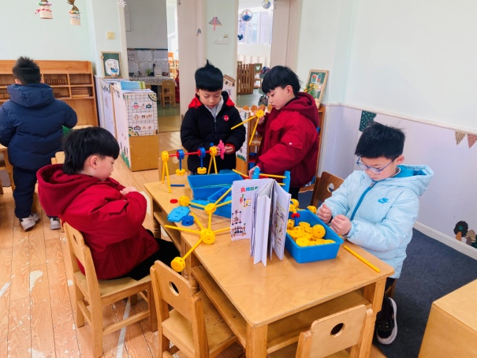  多多、一嘉为明泽、雨泽介绍万能工匠的零件并与他们合作拼搭。 | 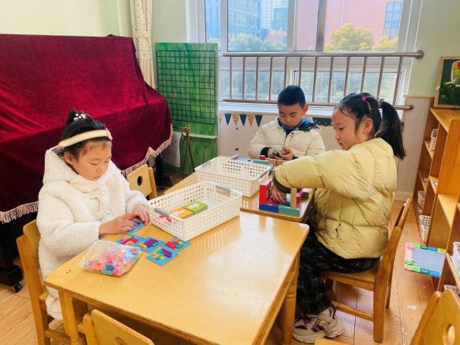  六六玩方块拼图，妞妞和宸宸合作玩多米诺骨牌，摆各种造型。
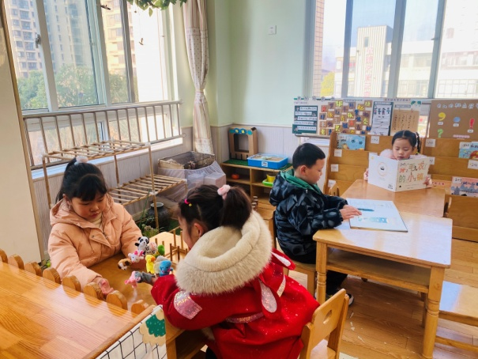  一一和琪琪用指偶创编故事；希希、嘉辰阅读绘本。 | 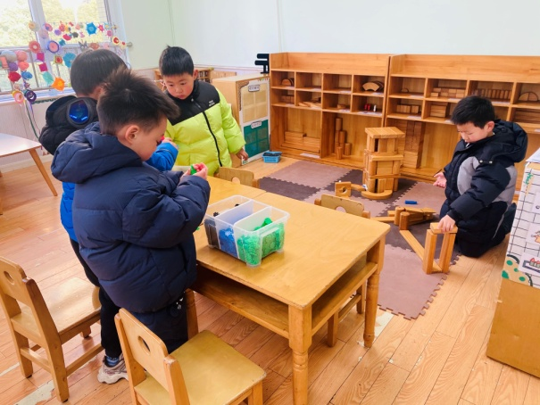  豆豆、城堡、阳阳用雪花片进行拼搭；嘟嘟用积木搭酒店。

3.值日生工作：
今日值日生：
发湿巾和餐盘的是李子木，发筷子的是王紫妍，小朋友们的值日生工作做得很认真喔！
4.集体活动
谈话：假期趣事
寒假生活丰富多彩，在假期里孩子们与家人一起庆祝节日、走亲访友、开心团聚、出去旅游，做自己想做的事情等等。在本次谈话活动当中我们通过小组讨论与个别介绍相结合的方式，与大家一起交流自己在假期中的所见所闻与心理感受。秦修诚、高羽安、杨佳伊、梁沐棉、王紫妍、张一嘉、李子木能用恰当的语言表达自己在假期中的所见所闻与心理感受；赵毓宁、赵希羽、张漪乐、李兴琪、王凝音、杨梦露、陈艺萱、朱琪玥、左轶萱、焦云舒、徐亿涵、李伊一、贺健宸、肖尧、夏天一、李子木、秦苏安、邵崔钰、张嘉辰、宋恬恬、赵明泽、赵雨泽有较为良好的倾听习惯，乐意与大家分享自己在寒假的趣事。
5.生活观察：
观察时间：2025.2.13
观察对象：大三班今日来园幼儿
观察者：耿佳、刘恬君、丁丹娜
观察目的：具有良好的生活习惯与生活能力（指向能力）
观察内容：
①坚持午睡
②主动饮用白开水
③游戏后整理好玩具
④按时进餐（点心、午餐）
观察背景：
纵观幼儿在园一日生活中的各种小事，已经进行了一段时间的“具有良好的生活习惯与生活能力”观察记录。旨在让幼儿保持有规律的生活，养成良好的作息、饮食、卫生习惯。如：早睡早起、每天午睡、按时进餐、吃好午餐等。
（备注：家园共同合作，才是最高效的方式呀！）
儿童 | 坚持午睡 | 水杯喝完 | 整理好玩具 | 用好点心、吃完午餐
张一嘉 | 入睡晚 | ★ | ★ | ★
贺健宸 | ★ | ★ | ★ | ★
秦苏安 | 入睡晚 | ★ | ★ | ★
高羽安 | 入睡晚 | ★ | ★ | ★
徐佳禾 | 请假
肖尧 | ★ | ★ | ★ | 进餐较慢
杨梦露 | ★ | ★ | ★ | ★
王凝音 | ★ | ★ | ★ | ★
李子木 | 入睡晚 | ★ | ★ | ★
焦云舒 | 入睡晚 | ★ | ★ | ★
李兴琪 | ★ | ★ | ★ | ★
陈艺萱 | ★ | ★ | ★ | ★
杨佳伊 | ★ | ★ | ★ | ★
朱琪玥 | ★ | ★ | ★ | ★
赵希羽 | 入睡晚 | ★ | ★ | ★
陈竞泽 | 请假
徐亿涵 | ★ | ★ | ★ | ★
罗景宸 | 请假
左轶萱 | ★ | ★ | ★ | ★
张漪乐 | ★ | ★ | ★ | ★
王紫妍 | ★ | ★ | ★ | ★
夏天一 | ★ | ★ | ★ | ★
邵崔钰 | 入睡晚 | ★ | ★ | ★
郭煜霖 | 请假
郭颜睿 | 请假
李梓朋 | 请假
李伊一 | ★ | ★ | ★ | ★
赵毓宁 | ★ | ★ | ★ | ★
张嘉辰 | ★ | ★ | ★ | ★
宋恬恬 | ★ | ★ | ★ | 进餐较慢
秦修诚 | 中午接回家 | ★ | ★ | 中午接回家
梁沐棉 | ★ | ★ | ★ | ★
赵明泽 | ★ | ★ | ★ | ★
赵雨泽 | ★ | ★ | ★ | ★
6.温馨提示：
新学期开始了，请大家帮助孩子们调整好作息，尽快适应新学期的在园生活，同时关注孩子们的各项习惯培养，为未来的小学生活搭建良好基础。

